Обязан ли архив организации принимать запросы граждан на выдачу архивных справок по телефону?

На вопрос отвечает А.П. Ворушина, заведующая отделом комплектования Государственного архива Кузбасса.
ВОПРОС
Обязан ли архив организации принимать запросы граждан на выдачу архивных справок по телефону? В нормативных документах указаны следующие форматы подачи запросов: письменный вид и через информационно-телекоммуникационную сеть, в том числе через Интернет. Телефонный звонок входит в информационно-телекоммуникационную сеть?
ОТВЕТ
В соответствии с п. 5.10 Правил 2015[1] архив организации должен рассматривать и исполнять запросы, поступившие в письменной форме. Запрос пользователя должен содержать следующую информацию:
  - наименование юридического лица – автора запроса (для граждан – фамилии, имени, отчества, при наличии последнего);
  - почтовый и (или) электронный адрес, по которому должен быть дан ответ;
  - сведения, интересующие пользователя и хронологические рамки запрашиваемой информации;
  - форму получения пользователем информации (информационное письмо, архивная справка, архивная выписка, архивная копия, тематический перечень, тематический обзор документов);
  - личную подпись автора запроса (гражданина или должностного лица);
  - дату.
При поступлении в архив организации интернет-обращения (запроса) пользователя с указанием адреса электронной почты и (или) почтового адреса ему направляется уведомление о приеме обращения (запроса) к рассмотрению или мотивированный отказ в рассмотрении.
Ответ на запрос тематического характера, поступивший в архив организации по информационно-телекоммуникационной сети (в том числе по Интернету), может быть направлен в виде электронного сообщения по указанному автором запроса электронному адресу. Для удобства пользователей рекомендуем в соответствии с установленными требованиями разработать бланк или шаблон запроса, который может быть заполнен в бумажном виде или в электронной форме.
Изучив определение понятия «информационно-телекоммуникационная сеть» можно сделать вывод, что запрос, принятый по телефону, не может являться запросом, принятым по информационно-телекоммуникационной сети.

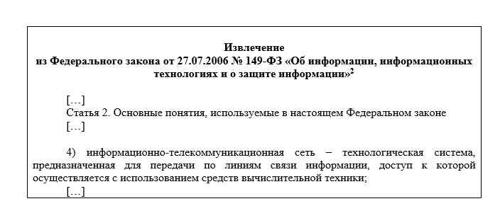

[1] Правила организации хранения, комплектования, учета и использования документов Архивного фонда Российской Федерации и других архивных документов в органах государственной власти, органах местного самоуправления и организациях (утв. Приказом Минкультуры России от 31.03.2015 № 526).
[2] В ред. от 02.07.2021.

